PENGENALAN DAN STANDARISASI MICROTEACHING
DAN LABORATORIUM MICROTEACHING

Oleh:
Dr. H. Asep Herry Hernawan, M.Pd.

- Pengantar
Laboratorium microteaching dalam sebuah lembaga pendidikan tenaga kependidikan (LPTK) merupakan sarana dan prasarana yang sangat penting untuk mendukung upaya pengembangan profesionalisme guru, terutama dalam kemampuan menguasai teknik-teknik mengajar yang efektif. Keberadaan laboratorium microteaching tersebut harus dirancang secara khusus agar dapat memberi kemudahan kepada guru atau calon guru untuk mengamati dan mengkaji gerakan dan penampilannya pada saat latihan mengajar. Dengan demikian, guru atau calon guru tersebut bisa melakukan self-evaluation atas kekurangannya pada saat melakukan latihan mengajar.
Microteaching (pembelajaran mikro) pada dasarnya merupakan cara latihan praktik mengajar dalam situasi labolatoris. Melalui microteaching, untuk meningkatkan kompetensinya, guru atau calon guru dapat melatih berbagai keterampilan mengajar (teaching skills) dalam keadaan terkontrol. Pembelajaran mikro menjadi solusi praktis untuk memecahkan permasalahan berkenaan dengan pembekalan keterampilan dasar mengajar yang harus dikuasai calon guru maupun guru yang ingin lebih meningkatkan kemampuan profesionalisme sebagai tenaga pendidik. Pembelajaran mikro bisa dikatakan sebagai “sarana berlatih mengajar”.

- Konsep Microteaching
Pembelajaran mikro masih dapat dipandang sebagai salah satu bentuk inovasi dalam pendidikan keguruan untuk mempersiapkan, membina, dan meningkatkan keterampilan mengajar bagi guru maupun calon guru. Pembelajaran mikro pada dasarnya merupakan suatu pendekatan atau kegiatan pembelajaran di mana segala sesuatunya “dikecilkan” atau disederhanakan dan dilaksanakan dalam situasi laboratoris yang terencana, terkontrol, dan berkelanjutan untuk membentuk/ mengembangkan keterampilan mengajar guru atau calon guru. Penyederhanaan tersebut di antaranya mencakup jumlah peserta didik, waktu, bahan pelajaran, dan jenis keterampilan mengajar yang dilatihkan.

 | Pembelajaran Biasa | Microteaching
Peserta Didik | 30 - 40 orang | 5 - 10 orang
Waktu | 30 - 45 menit | 10 - 15 menit
Bahan pelajaran | L u a s | Terbatas (bahan pelajaran hanya mencakup satu dua aspek yang sederhana)
Keterampilan mengajar | Terintegrasi | Parsial, terisolasi (kegiatan mengajar difokuskan pada keterampilan mengajar tertentu)

Keterampilan mengajar yang telah diperoleh melalui pembelajaran mikro menjadi modal dasar yang sangat berharga untuk menghadapi tugas pembelajaran yang sebenarnya. Akan tetapi mengingat pembelajaran mikro sebagai sarana tempat berlatih dilakukan tidak dalam kelas yang sebenarnya (not real class room teaching), maka untuk menghadapi kegiatan pembelajaran di kelas yang sebenarnya, calon guru atau guru tetap harus melakukan proses adaptasi disesuaikan dengan kondisi dan situasi kelas yang dihadapi.

- Tujuan dan manfaat Pelaksanaan Microteaching
Pelaksanaan pembelajaran mikro secara umum bertujuan untuk memfasilitasi calon guru atau guru untuk menguasai dan memiliki kompetensi yang diharapkan atau ”mengasah” kemampuan calon guru atau guru dalam melaksanakan proses pembelajaran dengan berbagai keterampilan mengajar yang lebih spesifik. Secara khusus, latihan pembelajaran melalui microteaching bertujuan untuk:
- Meningkatkan keterampilan guru atau calon guru mengenai cara menyusun persiapan mengajar (RPP) yang di-mikro-kan;
- Melatih keterampilan guru atau calon guru mengenai teknik-teknik mengajar yang efektif;
- Menganalisa perilaku mengajar diri sendiri dan teman-teman sejawat lainnya.
- Melatih diri dari suasana "kikuk dan kaku" dalam pelaksanaan pembelajaran yang sebenarnya.
Sasaran akhir dari pembelajaran melalui laboratorium microteaching adalah terbentuknya profil guru yang memiliki sikap tut wuri handayani serta menguasai perangkat keterampilan mengajar yang spesifik dan praktis.
Keuntungan atau manfaat latihan mengajar dalam laboratorium microteaching yaitu setiap calon guru atau guru dapat melatih bagian demi bagian dari setiap jenis keterampilan mengajar yang harus dikuasainya secara lebih terkendali dan terkontrol. Dengan demikian, calon guru atau guru dapat mengetahui kekuatan dan kelemahan dari setiap jenis keterampilan mengajar yang harus dikuasainya. Calon guru atau guru juga dapat menerima informasi yang lengkap, objektif dan akurat dari proses latihan yang telah dilakukannya dari pihak observer. Sebagai tindak lanjutnya, calon guru atau guru dapat melakukan proses latihan ulang, baik untuk memperbaiki kelemahannya maupun untuk lebih meningkatkan kemampuan yang telah dimilikinya.
Ada beberapa situasi yang dapat mengakibatkan latihan dalam laboratorium microteaching ini menjadi kurang efektif, diantaranya penggunaan rekanan atau teman sejawat sendiri sebagai peserta didik, kemungkinan akan dirasakan sebagai ”sandiwara” saja, sehingga tidak mewujudkan situasi pembelajaran yang wajar. Kemudian, dalam proses latihan ulang dengan menggunakan peserta didik yang sama dan bahan ajar yang sama, kemungkinan akan mengakibatkan kebosanan dan menjemukan.

- Pembagian Tugas dan Peran dalam Microteaching
Keefektifan pelaksanaan pembelajaran mikro di laboratorium microteaching perlu didukung dengan kejelasan peran dan tugas dari masing-masing pihak yang terilibat, yaitu pengelola laboratorium microteaching, dosen pembimbing (fasilitator), praktikan (guru atau calon guru), observer (pengamat), dan operator laboratorium microteaching. Hal tersebut perlu juga dimuat dalam penyusunan standar laboratorium microteaching.

- Pengelola Laboratorium Microteaching
Pihak pengelola atau koordinator laboratorium microteaching di antaranya bertugas untuk:
    - Memberikan penjelasan kepada praktikan pembelajaran mikro tentang arti, peranan, dan tujuan dari pembelajaran mikro (bila dibutuhkan);
    - Menyediakan sarana dan fasilitas pembelajaran mikro sesuai dengan batas kemampuan yang ada;
    - Mengatur petugas laboratorium microteaching untuk kelancaran pelaksanaan latihan mengajar;
    - Memantau pelaksanaan latihan pembelajaran mikro.

- Dosen Pembimbing.
Dosen pembimbing bertindak sebagai fasilitator dalam hal-hal sebagai berikut.
- Memberikan penjelasan kepada praktikan yang dibimbingnya tentang tatalaksana pembelajaran mikro;
- Membimbing praktikan dalam membuat persiapan mengajar (RPP) yang dimikrokan;
- Membimbing latihan katerampilan mengajar terbatas;
- Mengamati pelaksanaan pembelajaran mikro secara menyeluruh.

- Praktikan (guru atau calon guru)
Tugas guru atau calon guru yang menjadi praktikan dalam pembelajaran mikro di antaranya:
- Mempelajari dan mencermati isi format jenis-jenis keterampilan mengajar yang akan dilatihkan.
- Membuat persiapan mengajar latihan keterampilan terbatas dengan persetujuan dosen pembimbing (biasanya dibuat rangkap tiga yaitu untuk dosen pembimbing, observer, dan praktikan itu sendiri);
- Melaksanakan keterampilan terbatas dan diskusi;
- Bertindak sebagai obeserver dengan persetujuan dosen pembimbing.

- Observer (Pengamat)
Observer bertugas untuk
- Melakukan pengamatan secara detil terhadap proses latihan praktek mengajar yang dilakukan oleh praktikan.
- Memahami setiap jenis keterampilan dasar mengajar yang akan dilatihkan oleh peserta.
- Mempelajari dan memahami isi dari format observasi pembelajaran mikro.
- Memberikan penilaian secara objektif dan akurat terhadap peserta yang berlatih mengembangkan keterampilan dasar mengajar
- Memberikan data atau masukan yang lengkap, objektif dan akurat.

- Operator/Teknisi Laboratorium Microteaching
Pihak yang tidak kalah pentingnya dalam pelaksanaan pembelajaran mikro yaitu operator yang bertugas mengendalikan semua perangkat yang diperlukan, tertutama yang berkaitan dengan pengoperasian kamera dan perangkat lainnya untuk perekaman latihan mengajar.

- Jenis Keterampilan Mengajar
Jenis-jenis keterampilan mengajar yang bisa dilatihkan di laboratorium microteaching di antaranya:
  - Keterampilan variasi stimulus (stimulus variation)
  - Keterampilan membuka pelajaran (set induction)
  - Keterampilan menutup pelajaran (closure)
  - Penggunaan bahasa isyarat (silence and nonverbal cues)
  - Memberikan penguatan (reinforcement of student participation)
  - Keterampilan bertanya (fluence in asking questions)
  - Keterampilan membuat ilustrasi dan contoh (illustration and use of example)
  - Keterampilan menjelaskan (lecturing)
  - Keterampilan berkomunikasi (completeness of communication).
  - Keterampilan menggunakan media pembelajaran.

- Prosedur Pelaksanaan Microteaching
Pelaksanaan pembelajaran mikro terdiri atas empat kegiatan, yaitu:

  - Orientasi
Sebelum melaksanakan proses pembelajaran di laboratorium microteaching, secara klasikal para praktikan (guru/calon guru) terlebih dahulu diberikan penjelasan-penjelasan tentang pengertian, tujuan, manfaat, prosedur, materi dan penilaian dalam pelaksanaan pembelajaran mikro.

  - Observasi/Pengamatan
Pengamatan ini bisa dilakukan secara langsung maupun tidak langsung. Pengamatan langsung terutama dilakukan oleh mahasiswa calon guru untuk lebih mengenal dan memperoleh gambaran secara nyata dari penampilan seorang guru dalam “real teaching” di dalam kelas. Pengamatan tidak langsung bisa dilakukan dengan cara mengamati melalui rekaman video tape recorder (VTR) atau audio tape recorder (ATR). Pasca pengamatan tersebut harus ditindaklanjuti dengan melakukan diskusi tentang hasil pengamatan yang berkaitan dengan masalah pembelajaran melalui keterampilan mengajar.

  - Persiapan Latihan Mengajar
Sebelum melaksanakan latihan praktek mengajar perlu dilakukan beberapa persiapan, sebagai berikut:

    - Menetapkan jenis keterampilan yang akan dilatihkan
Pertimbangan untuk menentukan salah satu jenis keterampilan dasar mengajar yang akan dilatihkan sepenuhnya diserahkan kepada praktikan. Mungkin saja karena jenis keterampilan yang dipilih tersebut sama sekali belum dikuasai, atau sudah dikuasai tapi masih belum maksimal, atau ada unsur-unsur baru hasil temuan atau penelitian terkait dengan keterampilan dasar mengajar tersebut sehingga menganggap perlu untuk dicobakan melalui latihan secara terbatas melalui pendekatan pembelajaran mikro.

    - Konsultasi dengan dosen pembimbing
Jenis keterampilan dasar mengajar yang sudah ditetapkan untuk dilatihkan terlebih dahulu dikonsultasikan kepada dosen pembimbing. Kegiatan ini sebenarnya tidak terbatas hanya pada saat merencanakan, akan tetapi diperlukan setelah pelaksanaan sampai pada tahap akhir dan tindak lanjut.

    - Membuat perencanaan pembelajaran mikro
Untuk mematangkan rencana kegiatan yang akan dilakukan dalam latihan keterampilan dasar mengajar, langkah selanjutnya yang harus dilakukan yaitu menyusun perencanaan pembelajaran mikro (RPP) secara tertulis sebagai pedoman operasional pelaksanaan pembelajaran yang akan dilakukan dalam pembelajaran mikro.

    - Pembagian tugas kelompok
Pelaksanaan latihan keterampilan mengajar melalui pendekatan pembelajaran mikro biasanya dilakukan dengan melibatkan rekan-rekan atau teman sejawat (feer group) dengan anggota setiap kelompok rata antara 10 s.d 15 orang. Pada setiap grup ada yang akan berperan sebagai guru (1 orang), observer (2 orang), dan sisanya berperan sebagai peserta didik.

  - Latihan Keterampilan Mengajar
Setelah persiapan dilakukan, baik persiapan tertulis beropa RPP, maupun persiapan kelengkapan sarana dan prasarana yang dibutuhkan termasuk format observasi, dan tugas-tugas setiap anggota dalam kelompok telah dipahami dengan jelas, kegiatan selanjutnya pelaksanaan kegiatan praktek latihan mengajar dalam bentuk pembelajaran yang disederhanakan (mikro) sesuai dengan rencana yang telah dibuat sebelumnya.
Pelaksanaan latihan pembelajaran mikro pada dasarnya adalah “mengajar yang sebenarnya”, hanya dilaksanakan bukan pada situasi kelas pembelajaran sebenarnya. Untuk mendukung terjadinya proses pembelajaran secara efektif dan efisien, setiap anggota kelompok (peer teaching) yang terlibat dalam proses pembelajaran harus disiplin melaksanakan tugasnya sesuai dengan fungsi dan perannya masing-masing.

  - Diskusi Penampilan, dan Refleksi.
Setelah praktek pelaksanaan pembelajaran mikro yang dilakukan di ruang laboratorium microteaching dan penampilan praktikan sudah di rekam melalui video, selanjutnya dilakukan diskusi dan refleksi di antara peserta yang berperan sebagai siswa, praktikan, dan observer. Fokus diskusi ini terarah pada penampilan praktikan sesuai dengan jenis keterampilan mengajar yang dilatihkan. Bisa juga didiskusikan beberapa hal yang terkait dengan penampilan (performance) dari praktikan seperti : body language, hand gesture, facial expression, mody movement, eye contact dan sebagainya. Hal ini dieksplorasi dari laporan hasil pengamatan observer dan peserta lain yang berperan sebagai peserta didik. Praktikan sendiri juga dapat mengevaluasi penampilannya sendiri melalui tayangan video. Gerakan atau perilaku yang tidak disadari oleh praktikan dapat diidentifikasi oleh praktikan itu sendiri baik sisi positif maupun negatif, sehingga hal ini menjadi refleksi bagi dirinya dan sisi positif menjadi penguatan untuk keterampilan mengajarnya.

- Fungsi Laborarorium Microteaching
Laboratorium microteaching pada dasarnya merupakan sarana dan prasarana untuk membina calon guru atau guru dengan berbagai keterampilan dasar mengajar yang diperlukan. Secara lebih spesifik, laboratorium microteaching melaksanakan fungsi-fungsi sebagai berikut:
- Fungsi Instruksional. Laboratorium microteaching berfungsi menyediakan fasilitas praktik/latihan bagi calon guru atau guru untuk berlatih dan/atau memperbaiki dan meningkatkan keterampilan pembelajaran, yang pada hakikatnya merupakan latihan penerapan pengetahuan metode dan teknik mengajar dan/atau ilmu keguruan yang telah dipelajari secara teoritik;
- Fungsi Pembinaan. Laboratorium microteaching menyediakan kemudahan untuk membina keterampilan dan/atau mengembangkan keterampilan-keterampilan khusus tentang teknik-teknik mengajar yang efektif bagi calon guru atau guru;
- Fungsi Diagnostik. Laboratorium microteaching menyediakan fasilitas dan kondisi spesifik untuk membimbing calon guru atau guru yang mengalami kesulitan melaksanakan keterampilan-keterampilan tertentu dalam proses pembelajaran;
- Fungsi Integralistik. Laboratorium microteaching merupakan bagian integral dari Program Pengalaman Lapangan (PPL) dan seharusnya merupakan mata kuliah prasyarat PPL dan berstatus sebagai mata kuliah wajib lulus;
- Fungsi Supervisi. Laboratorium microteaching dapat digunakan untuk meningkatkan keterampilan mengajar, sehingga pada gilirannya dia lebih mampu memberikan bimbingan dan bantuan profesional terutama bagi guru-guru di sekolah;
- Fungsi Eksperimental. Laboratorium microteaching berfungsi sebagai bahan uji coba bagi para pakar di bidang pendidikan. Umpamanya seorang dosen atau seorang ahli berdasarkan penelitiannya menemukan suatu model atau suatu metode pembelajaran. Sebelum penemuan itu dipraktekkan di lapangan, terlebih dahulu bisa diuji-cobakan di laboratorium. Dengan demikian hasilnya dapat dievaluasi di mana letak kelemahannya untuk segera dilakukan perbaikan-perbaikan.

- Kelengkapan Sarana Laboratorium Microteaching
Untuk keberhasilan dalam latihan pembelajaran mikro, perlu didukung dengan berbagai sarana dan prasarana yang memadai. Sarana dan peralatan laboratorium microteaching idealnya meliputi :
  - Ruangan untuk kegiatan praktek, simulasi dan demonstrasi; ruangan untuk observer; dan ruangan untuk operator/teknisi.
  - Peralatan meliputi : seperangkat komputer, quad, pan control, mixer audio, Amplifer, tv monitor, vcd player, speaker, kamera dan lighting.
Quad diperlukan untuk memilih gambar yang tampak pada layar monitor hasil dari pengambilan kamera pada saat peaksanaan latihan pembelajaran mikro. Pada saat pelaksanaan latihan tersebut sekurang-kurangnya dibutuhkan dua kamera dan untuk memilih gambar mana yang akan diambil dari kedua kamera tersebut digunakan Quad. Pan control digunakan untuk mengatur posisi pengambilan gambar dengan kamera, dengan alat ini kita dapat melihat keseluruhan ruangan praktek pembelajaran mikro dan dapat memfokuskan posisi pengambilan gambar pada satu adegan yang penting untuk diambil.
Apabila kita menginginkan suara yang terekam menjadi lebih bersih dan halus, gunakanlah Mixer Audio, selain itu, alat ini berfungsi untuk menga porporsi suara yang di inginkan, dapat diperbesar atau dapat juga diperkecil juga kita dapat mengatur efek audio seperti trable dan echo. TV Monitor digunakan untuk melihat tampilan pada kegiatan pada saat praktek microteaching, dengan TV monitor dapat dilihat kesesuaian pengambilan gambar oleh kamera untuk kemudian di rekam oleh komputer.
VCD Player digunakan untuk mem-play gambar video latihan micro teaching yang telah di write dari data komputer ke CD. Komputer merupakan alat utama yang digunakan untuk merekam kegiatan Micro Teaching. Praktek Micro Teaching yang dilakukan di ruang praktek akan tampak pada layar monitor tv dan monitor komputer, kemudian gambar tersebut dapat langsung direkam menggunakan video captur yang berada pada komputer dan hasil rekaman tersebut akan tersimpan pada hardisk komputer dalam bentuk file AVI atau Mpeg.

- Penutup
Pembelajaran mikro yang dilaksanakan di laboratorium micro teaching dalam konteks pelaksanaan program pengalaman lapangan, tidak berarti sebagai pengganti praktik mengajar, melainkan berfungsi sebagai alat pembantu/pelengkap dari program praktik mengajar. Dengan perkataan lain, bahwa latihan praktik mengajar tidak berhenti sampai dikuasainya komponen-komponen keterampilan mengajar melalui pembelajaran mikro di laboratorium microteaching, akan tetapi perlu diteruskan sehingga calon guru atau guru dapat mempraktikkan kemampuan mengajarnya secara komprehensip dalam real class-room teaching.

Referensi :

Cooper, James M. (general editor); Classroom Teaching Skills: Toronto,D.C. Heath And Company.

Depdiknas (1985), Panduan Pengajaran Mikro, Jakarta: P2TK-Dikti

Leeper, Sarah (1982), Good School for Young Children, New York: Macmillan Pub. Company

Turney,C. (editor), 1981, Anatomy of teaching: Sydney,N.S.W, Ian Novak Publishing Co.

Turney, C. et all, 1973, Microteaching Research Theory & Practice, Sydney, Sydney Univerty Press.
Wragg, E.C. & Brown, George (1996), Keterampilan Menjelaskan, Jakarta: Grasindo

RUANG DAN PENGATURAN TEMPAT LABORATORIUM MICROTEACHING

- Bila menggunakan Audio Tape Recorder (ATR)

RUANG OBSERVER | Kaca Penyekat | ●  ○  ◙  G  ATR  M M M M M M M M M | Kaca Penyekat | RUANG OPERATOR

G: Guru
M: Murid
ATR: Audio-tape
Recorder

- Bila Menggunakan Sebuah Kamera

G: Guru
M: Murid
K: Kamera

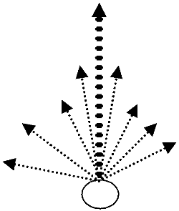
RUANG OBSERVER | Kaca Penyekat | ●  ○  ◙  G  M M  M M  M M  M M  K | Kaca Penyekat | RUANG OPERATOR

- Bila Menggunakan Dua Kemera

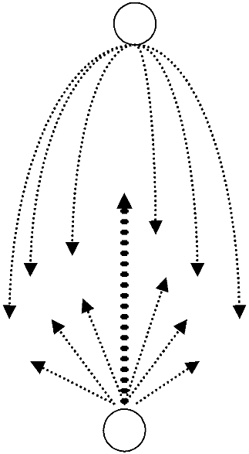
RUANG OBSERVER | Kaca Penyekat | K  ●  ○  ◙  G  M M  M M  M M  K | Kaca Penyekat | RUANG OPERATOR

Bila Menggunakan Tiga Kemera
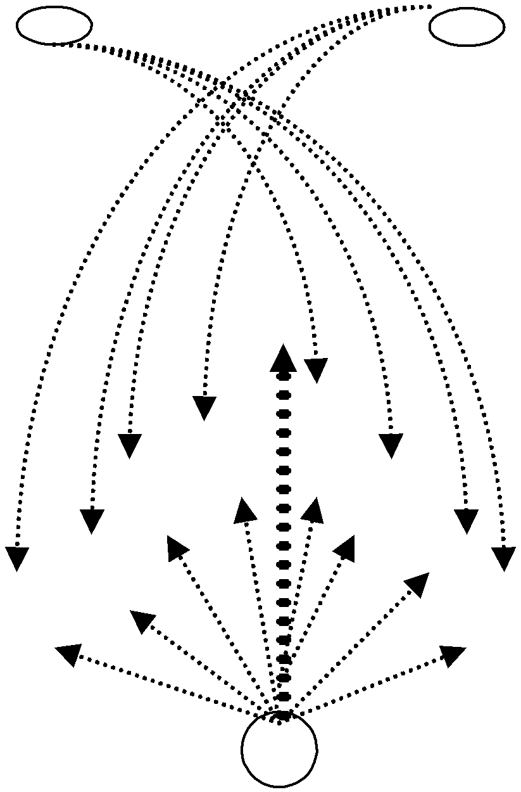

RUANG OBSERVER | Kaca Penyekat | K K  ●  ○  ◙  G  M M  M M  M M  M M  K | Kaca Penyekat | RUANG

G: Guru
M: Murid K: Kamera

G: Guru
OPERATOR
M: Murid K: Kamera

Makalah disajikan dalam kegiatan Workshop Standarisasi Laboratorium Microteaching, Prodi Pendidikan Kimia FMIPA UII Yogyakarta 2 Mei 2015.
Dosen pada Departemen Kurikulum dan Teknologi Pendidikan FIP UPI Bandung.

